**VÁCI SZAKKÉPZÉSI CENTRUM   
BORONKAY GYÖRGY   
MŰSZAKI TECHNIKUM ÉS GIMNÁZIUM**

**SZAKDOLGOZAT**

**Horváth Bálint, Sas Roland, Vollai Balázs  
  
2023.**

**VÁCI SZAKKÉPZÉSI CENTRUM   
BORONKAY GYÖRGY   
MŰSZAKI TECHNIKUM ÉS GIMNÁZIUM**



**SZAKDOLGOZAT**

**Vác Villanyszerelés**

|  |  |
| --- | --- |
| Konzulens: ???-név-??? | Készítette: Horváth Bálint  Sas Roland  Vollai Balázs |

# **Hallgatói nyilatkozat**

Alulírottak, ezúton kijelentjük, hogy a szakdolgozat saját, önálló munkánk, és korábban még sehol nem került publikálásra.

|  |  |  |  |  |
| --- | --- | --- | --- | --- |
|  |  |  |  |  |
| Horváth Bálint |  | Sas Roland |  | Vollai Balázs |

# **Konzultációs lap**

Vizsgázók neve: Horváth Bálint, Sas Roland, Vollai Balázs

Szakdolgozat címe: Vác Villanyszerelés

Program nyújtotta szolgáltatások:

* Vállalkozás bemutatása (web)
* Vállalkozás reklámozása (web)
* Megrendelési felület (web)
* Megrendelések feldolgozása (web, adatbázis)
* Megrendelések kezelése (admin)
* Adatbázis szerkesztése (admin)

|  |  |  |
| --- | --- | --- |
| Sorszám | A konzultáció időpontja | A konzulens aláírása |
| 1. | 2022.10.10. |  |
| 2. | 2022.11.14. |  |
| 3. | 2022.12.12. |  |
| 4. | 2023.01.16 |  |
| 5. | 2023.02.13. |  |
| 6. | 2023.03.13 |  |

|  |  |  |
| --- | --- | --- |
| A szakdolgozat beadható: |  | A szakdolgozatot átvettem: |
| Vác, 2023. |  | Vác, 2023. |
| Konzulens |  | A szakképzést folytató intézmény felelőse |

**Tartalomjegyzék**

**Hallgatói nyilatkozat 3**

**Konzultációs lap 4**

**Tartalomjegyzék 5**

**Témaválasztás 6**

**Feladatmegosztás 6**

**1 Fejlesztői dokumentáció 7**

**1.1 Alkalmazás rövid ismertetése 7**

1.2 Fejlesztői környezet, felhasznált technológiák 7

1.2.1 Felhasznált programozási nyelvek 7

1.2.2 Felhasznált technológiák, szoftverek 9

1.3 Adatszerkezet 10

1.3.1 Adattáblák 10

1.3.2 Táblák közötti kapcsolatok 10

1.3.3 Az adatbázis létrehozása 10

1.3.4 Az „admin” tábla 11

1.3.5 A „megrendelesek” tábla 11

1.3.6 A „munka_jell” tábla 12

1.3.7 A „statuszok” tábla 13

1.3.8 A „varosok” tábla 13

1.4 Használati esetmodell, szerepkörök 14

1.4.1 Use-case diagram 14

1.4.2 Jogosultságok, szerepkörök 15

1.6 Továbbfejlesztési lehetőségek 15

1.6.1 Felhasználói fiókok 15

1.6.2 Űrlap és adatbázis bővítése 16

1.6.3 Mobilapplikáció 16

1.6.4 Témafüggetlenítés 16

**2 Felhasználói dokumentáció 16**

**3 Irodalomjegyzék 17**

**4 Mellékletek 18**

# **Témaválasztás**

Balázs édesapja egyéni vállalkozóként villanyszereléssel foglalkozik, viszont eddig nem volt semmilyen olyan felülete, ahol a szolgáltatásait hirdetni tudta volna, vagy be tudta volna mutatni azokat a leendő ügyfeleknek. Ebből következik, hogy a megrendeléseket és megkereséseket is mind telefonon vagy személyesen intézte, így azokat nyilvántartani is körülményes volt. Az ő munkáját szerettük volna megkönnyíteni azzal, hogy készítünk a vállalkozásának egy weboldalt - amelyen keresztül a leendő ügyfelek megismerhetik a vállalkozást és leadhatják megrendeléseiket -, valamint egy ehhez tartozó admin felületet, ahol ezen megrendeléseket lehet mind egy helyen kezelni, pár más funkció mellett.

# **Feladatmegosztás**

**Horváth Bálint**: adatbázis megtervezése és létrehozása; weboldal frontend; dokumentáció elkészítése

**Sas Roland**: weboldal backend

**Vollai Balázs**: admin felület létrehozása, weboldal online elérhetővé tétele

# **Fejlesztői dokumentáció**

# 1.1 Alkalmazás rövid ismertetése

Az alkalmazás egy weboldal és egy hozzá tartozó admin felület. A weboldal Balázs édesapja vállalkozásának reklámozására és bemutatására szolgál, valamint arra, hogy az ügyfelek itt helyben le is tudják adni a megrendeléseiket. Ezeket a megrendeléseket egy adatbázisban tároljuk, majd azokat az admin felületen megjelenítjük - ott tudja őket az admin (Balázs édesapja) elfogadni vagy elutasítani, valamint az elfogadott megrendelésekhez kezdődátumot beállítani. Ugyanezen a felületen lehetséges továbbá az adatbázis bizonyos tábláinak szerkesztése: városok hozzáadása / módosítása / törlése, ahonnan Balázs édesapja fogad megrendeléseket; munka jellegek hozzáadása / módosítása / törlése, amelyek közül választani szükséges a megrendelés leadása során; státuszok hozzáadása / módosítása / törlése, melyeket az admin tud a megrendelésekhez beállítani kívánsága szerint.

1.2 Fejlesztői környezet, felhasznált technológiák

1.2.1 Felhasznált programozási nyelvek

A **HTML** (angolul: *HyperText Markup Language*, „hiperszöveges jelölőnyelv”) egy leíró nyelv, melyet weboldalak készítéséhez fejlesztettek ki, és mára már internetes szabvánnyá vált a W3C (World Wide Web Consortium) támogatásával. Az aktuális változata az 5, mely az SGML általános jelölőnyelv egy konkrét alkalmazása.

HTML 5

A **CSS** (*Cascading Style Sheets*, magyarul: „lépcsőzetes stíluslapok”) a számítástechnikában egy stílusleíró nyelv, mely a HTML vagy XHTML típusú strukturált dokumentumok megjelenését írja le. Ezenkívül használható bármilyen XML alapú dokumentum stílusának leírására is, mint például az SVG, XUL stb.

CSS 3

A **PHP** (*Hypertext Preprocessor)* egy általános szerveroldali szkriptnyelv dinamikus weblapok készítésére. Az első szkriptnyelvek egyike, amely külső fájl használata helyett HTML oldalba ágyazható. A kódot a webszerver PHP feldolgozómodulja értelmezi, ezzel dinamikus weboldalakat hozva létre.

PHP 8.0.27

  
A **JavaScript** programozási nyelv egy objektumorientált, prototípus-alapú szkriptnyelv, amelyet weboldalakon elterjedten használnak. A JavaScript kód vagy a HTML fájlban, vagy külön (jellemzően .js kiterjesztésű) szövegfájlban van. Ezek a fájlok tetszőleges szövegszerkesztő programmal szerkeszthetőek.

JavaScript ES6

A **SASS** a 2000-es évek második felében elindult kezdeményezés, amelynek célja az volt, hogy az elburjánzó CSS bejegyzéseket átláthatóbban és újrafelhasználhatóan lehessen írni. A SASS-ban írt kódot egy CSS előfeldolgozó (CSS preprocesszor) fordítja le szabványos CSS fájlokká, amelyek aztán használhatók a weboldalakon. Az **SCSS** meghagyta a CSS szintaktikát, vagyis egy CSS fájl kiterjesztését átnevezve (.scss) érvényes SCSS fájlt kapunk.

SCSS 1.58.3

Az **SQL** (*Structured Query Language,* „strukturált lekérdezőnyelv”*)* a relációsadatbázis-kezelők lekérdezési és programozási nyelve. Jellegét tekintve ez a szakterület-specifikus nyelv részben procedurális, részben deklaratív.

SQL 16.0

1.2.2 Felhasznált technológiák, szoftverek

A **Visual Studio Code** ingyenes, nyílt forráskódú kódszerkesztő, melyet a Microsoft fejleszt Windows, Linux és macOS operációs rendszerekhez. Támogatja a hibakeresőket, valamint beépített Git támogatással rendelkezik, továbbá képes az intelligens kódkiegészítésre az IntelliSense segítségével.

Visual Studio Code 2022 1.40.2

A **Notepad++** egy szöveg- és forráskódszerkesztő Microsoft Windows platformra. Szabad szoftver, forráskódja a GitHub-on érhető el. A Notepad++ egyik fő előnye a Windows beépített szerkesztőjével szemben a fülekkel ellátott felület, amely több fájl párhuzamos szerkesztését engedi meg, ezen kívül támogatja a UNIX/LINUX sorvégeket.

Notepad++ 8.1.2

A **WinSCP** (**Win**dows **S**ecure **C**o**P**y) egy szabad és nyílt forráskódú SFTP, FTP, WebDAV és SCP kliens a Microsoft Windows-ra. A fő funkciója a titkosított fájlátvitel egy lokális és egy távoli számítógép között. E mellett a WinSCP alap fájlkezelői és fájlszinkronizációs funkcionalitást is kínál.

WinSCP 5.19.2

A **Microsoft Teams** egy szabadalmaztatott üzleti kommunikációs platform. Elsősorban a hasonló Slack szolgáltatással versenyez, amely munkaterületi csevegést és videokonferenciát, fájltárolást és alkalmazásintegrációt kínál.

Microsoft Teams 17.0

A **MySQL** egy többfelhasználós, többszálú, SQL-alapú relációs adatbázis-kezelő szerver, amely teljesen nyílt forráskódú, költséghatékony és egyszerűen beállítható megoldást ad dinamikus webhelyek szolgáltatására.

phpMyAdmin 8.0.29-21

1.3 Adatszerkezet

**MySQL kliens verziója**: 8.0.29-21

**Adatbázis neve**: villanyszereles

**Tárolómotor**: InnoDB

**Alapértelmezett illesztés**: utf8_hungarian_ci

1.3.1 Adattáblák

* admin
* megrendelesek
* munka_jell
* statuszok
* varosok

1.3.2 Táblák közötti kapcsolatok

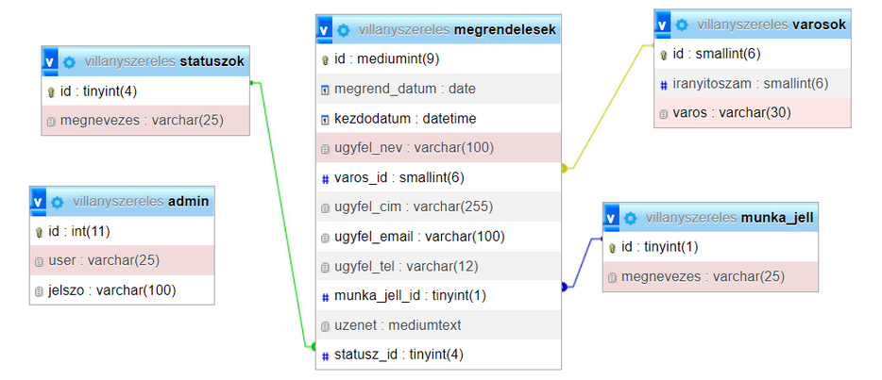

1.3.3 Az adatbázis létrehozása

CREATE DATABASE IF NOT EXISTS `villanyszereles`   
DEFAULT CHARACTER SET utf8 COLLATE utf8_general_ci;

USE `villanyszereles`;

1.3.4 Az „admin” tábla

Ez a tábla tartalmazza az adminfelületre való belépéshez szükséges adatokat.  
  
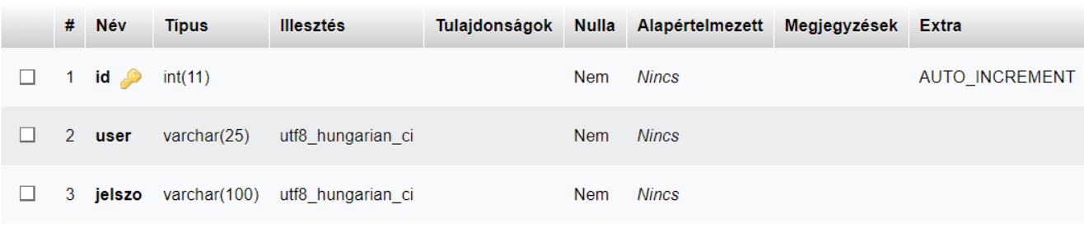

* *id*: az admin felhasználó azonosítója, a tábla elsődleges kulcsa
* *user*: az admin felület eléréséhez szükséges felhasználónév
* *jelszo*: az admin felület eléréséhez szükséges kódolt jelszó (password)

**A tábla létrehozása:**

CREATE TABLE IF NOT EXISTS `admin` (

`id` mediumint NOT NULL,

`user` varchar(25) CHARACTER SET utf8mb3 COLLATE utf8_hungarian_ci NOT NULL,

`jelszo` varchar(100) CHARACTER SET utf8mb3 COLLATE utf8_hungarian_ci NOT NULL

) ENGINE=InnoDB DEFAULT CHARSET=utf8mb3 COLLATE=utf8_hungarian_ci;

1.3.5 A „megrendelesek” tábla

Ez a tábla tartalmazza a leadott megrendelések összes adatát.

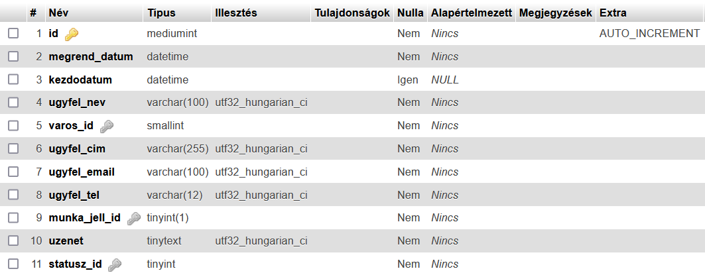

* *id*: a megrendelések azonosítója, a tábla elsődleges kulcsa
* *megrend_datum*: a megrendelés leadásának dátuma és ideje
* *kezdodatum*: a munka kezdésének dátuma és ideje (az admin adja meg a megrendelés elfogadásakor)
* *ugyfel_nev*: a megrendelő neve
* *varos_id*: a megrendelő városának id-je
* *ugyfel_cim*: a megrendelő címe
* *ugyfel_email*: a megrendelő e-mail címe
* *ugyfel_tel*: a megrendelő telefonszáma
* *munka_jell_id*: a megrendelő által kiválasztott munka jelleg id-je
* *uzenet*: a megrendelő által küldött üzenet (nem kötelező)
* *statusz_id*: a megrendelés státuszának id-je

**A tábla létrehozása:**

CREATE TABLE IF NOT EXISTS `megrendelesek` (

`id` mediumint NOT NULL,

`megrend_datum` datetime NOT NULL,

`kezdodatum` datetime DEFAULT NULL,

`ugyfel_nev` varchar(100) CHARACTER SET utf32 COLLATE utf32_hungarian_ci NOT NULL,

`varos_id` smallint NOT NULL,

`ugyfel_cim` varchar(255) CHARACTER SET utf32 COLLATE utf32_hungarian_ci NOT NULL,

`ugyfel_email` varchar(100) CHARACTER SET utf32 COLLATE utf32_hungarian_ci NOT NULL,

`ugyfel_tel` varchar(12) CHARACTER SET utf32 COLLATE utf32_hungarian_ci NOT NULL,

`munka_jell_id` tinyint(1) NOT NULL,

`uzenet` tinytext CHARACTER SET utf32 COLLATE utf32_hungarian_ci NOT NULL,

`statusz_id` tinyint NOT NULL

) ENGINE=InnoDB DEFAULT CHARSET=utf32 COLLATE=utf32_hungarian_ci;

1.3.6 A „munka_jell” tábla

Ez a tábla tartalmazza a munka jellegeket.



* *id*: a munka jelleg azonosítója, a tábla elsődleges kulcsa
* *megnevezes*: a munka jelleg megnevezése

**A tábla létrehozása:**

CREATE TABLE `munka_jell` (

`id` tinyint(1) NOT NULL,

`megnevezes` varchar(25) CHARACTER SET utf32 COLLATE utf32_hungarian_ci NOT NULL

) ENGINE=InnoDB DEFAULT CHARSET=utf32 COLLATE=utf32_hungarian_ci;

1.3.7 A „statuszok” tábla

Ez a tábla tartalmazza a státuszokat, amelyekkel egy megrendelés rendelkezhet.



* *id*: a státusz azonosítója, a tábla elsődleges kulcsa
* *megnevezes*: a státusz megnevezése

**A tábla létrehozása:**

CREATE TABLE IF NOT EXISTS `statuszok` (

`id` tinyint NOT NULL,

`megnevezes` varchar(25) CHARACTER SET utf32 COLLATE utf32_hungarian_ci NOT NULL

) ENGINE=InnoDB DEFAULT CHARSET=utf32 COLLATE=utf32_hungarian_ci;

1.3.8 A „varosok” tábla

Ez a tábla tartalmazza a városokat, ahonnan az admin megrendeléseket fogad.

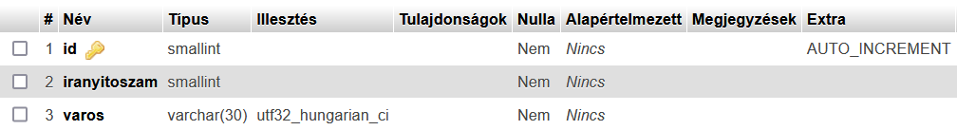

* *id*: a város azonosítója, a tábla elsődleges kulcsa
* *iranyitoszam*: a város irányítószáma
* *varos*: a város megnevezése

**A tábla létrehozása:**

CREATE TABLE IF NOT EXISTS `varosok` (

`id` smallint NOT NULL,

`iranyitoszam` smallint NOT NULL,

`varos` varchar(30) CHARACTER SET utf32 COLLATE utf32_hungarian_ci NOT NULL

) ENGINE=InnoDB DEFAULT CHARSET=utf32 COLLATE=utf32_hungarian_ci;

1.4 Használati esetmodell, szerepkörök

1.4.1 Use-case diagram

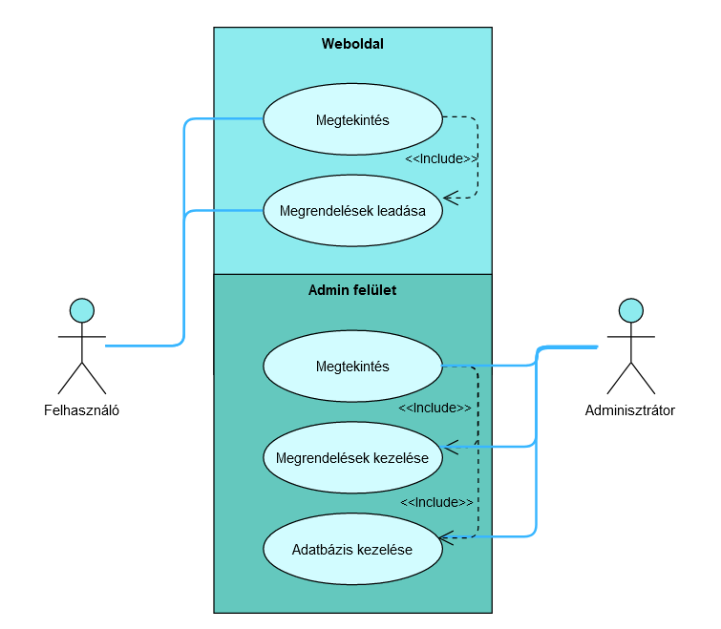

1.4.2 Jogosultságok, szerepkörök

Alapvetően két jogosultságot különböztetünk meg a projektünkben: a **felhasználót** és az **adminisztrátort**. Mivel a weboldalon nincs szükség regisztrációra a megrendelések leadásához, ezért ezen funckiót a normál felhasználó (aki jelen esetben gyakorlatilag „guest”) gond nélkül elérheti és használhatja. Az adminisztrátor természetesen ehhez a funckióhoz ugyanúgy hozzáfér, de jogosultsága magára a weboldalra nem terjed ki az admin felületről, így jelen esetben szerepkört tekintve ő is egy szimpla felhasználó. Normál esetben az adminisztrátor nem fog megrendeléseket leadni a weblapon, legfeljebb tesztelés szempontjából.

Összefoglalva tehát: a felhasználó jogosultsága kiterjed a weboldal megtekintésére és a megrendelések leadására, míg az adminisztrátoré az admin felület megtekintésére és annak használatára terjed ki – utóbbi magába foglalja a leadott megrendelések kezelését (státuszbeállítás, hozzáadás, módosítás és törlés), valamint az adatbázis egyes tábláinak szerkesztését (státuszok, munka jellegek, városok). Magától értetődően, a megtekintési jog mindkét szerepkörben feltétele az összes többi funkció használatának.

1.6 Továbbfejlesztési lehetőségek

Projektünk egy személyre szabott programcsomag, amelyet a való életben való használatra terveztünk – emiatt pedig fontos volt, hogy megtaláljuk az egyensúlyt a funkciók összetettsége és a weboldal használhatósága között. Ennek következtében sok olyan ötletet kellett elvetnünk a tervezési folyamat során, amelyekkel a jövőben a programcsomagunk bővíteni lehet felhasználási szándéktól függően.

1.6.1 Felhasználói fiókok

A felhasználói fiókok használatának kerülése a weboldalon volt az egyik legfontosabb döntés, amelyet meg kellett hoznunk a projekt elkészítése során. Mivel egy regisztráció jó eséllyel eltántorította volna az ügyfeleket a weboldal használatától, ezért ez nem szükséges egy megrendelés leadásához. Egy továbbfejlesztett verzióban az ügyfelek egy regisztrációt követően láthatnák a leadott megrendeléseiket, azok részleteit és státuszát, valamint az adminisztrátortól akár közvetlen üzenetet is kaphatnának ezekkel kapcsolatban.

1.6.2 Űrlap és adatbázis bővítése

Programunk jelenleg a Balázs édesapjának szükséges adatokat veszi fel az űrlapon és tárolja azokat az adatbázisban. Egy továbbfejlesztett verzióban további adatokat is lehetne tárolni, pl.: preferált elérhetőség; ajánlott kezdődátum; határidő; cím távolsága Balázs édesapjának lakhelyétől; árajánlat kérése; fizetési státusz.

1.6.3 Mobilapplikáció

Weboldalunk és adatbázisunk összeköthető lehet egy mobilapplikációval, ahol a jelenlegi internetes felülethez hasonlóan lehetne követni és kezelni a megrendeléseket, valamint magát az adatbázist. Új megrendelés érkezésekor küldhetne az applikáció értesítést az adminnak, majd az elfogadott megrendeléseket megjeleníthetnénk akár egy naptárban is, ahol könnyű lenne követni azokat.

1.6.4 Témafüggetlenítés

Programunk átalakítható egy olyan csomaggá, amelyet tartalom nélkül lehetne majd kínálni más vállalkozóknak vagy vállalkozásoknak. Ehhez szükséges lenne a weboldal elemeit is úgy átalakítani, hogy azok egy kibővített admin felületen keresztül dinamikusan változtathatóak legyenek – legyen az akár szöveg, akár kép.

# **Felhasználói dokumentáció**

# **Irodalomjegyzék**

# **Mellékletek**